

Základní škola, Mateřská škola a Základní umělecká škola, Jablonec nad Jizerou

VY_32_INOVACE_08_Doprava ČR

Autor: | Mgr. Milan Javůrek
Anotace: | žáci si zopakují probranou látku. Písemně odpovídají na vybrané otázky. Doplňují text do tabulky a pracují s tvary ve slepé mapě.
Pracovní list obsahuje různé otázky na probrané učivo.
Do tabulky doplňují rozšiřující informace o hraničních přechodech dohledatelné v učebnici nebo na internetu.
Na slepé mapě znázorní hlavní dopravní sítě v ČR.
Očekávaný výstup: | žáci si zopakují probrané učivo a rozšíří si základní znalosti o tématu, zdokonalují si práci s textovým editorem, pracují se získanými informacemi z internetu nebo učebnice
Klíčová slova: | doprava, ČR, kraj, dálnice, koridor, metro
Druh učebního materiálu: | Učebnice: Zeměpis České republiky
Druh aktivity: | aktivita
Cílová skupina: | žáci
Stupeň a typ vzdělávání: | základní vzdělávání, 2. stupeň
Typická věková skupina: | 14 – 15 let

……………………..... jméno
Odpověz na vybrané otázky:

- Stručně vysvětli vysokou hustotu dopravní sítě naší republiky.
Odpověď:
- Jaké druhy dopravy plní v ČR hlavní úlohu?
Odpověď:
- V čem je potřeba modernizovat naši dopravu?
Odpověď:
- Co je to metro?
Odpověď:
- Jak negativně ovlivňuje doprava životní prostředí?
Odpověď:

Do tabulky doplň názvy státu, kam je vedená silniční doprava přes vybrané hraniční přechody:
hraniční přechod (kraj) | název státu
Rozvadov (Plzeňský)
Náchod (Královéhradecký)
Jablůnkov (Moravskoslezský)
Mikulov (Jihomoravský)
Železná Ruda (Jihočeský)

K práci je možné využít internet nebo učebnici

Pomocí vložených tvarů vyznač do mapy hlavní dopravní tahy v ČR:

dálnice:
železniční koridory:
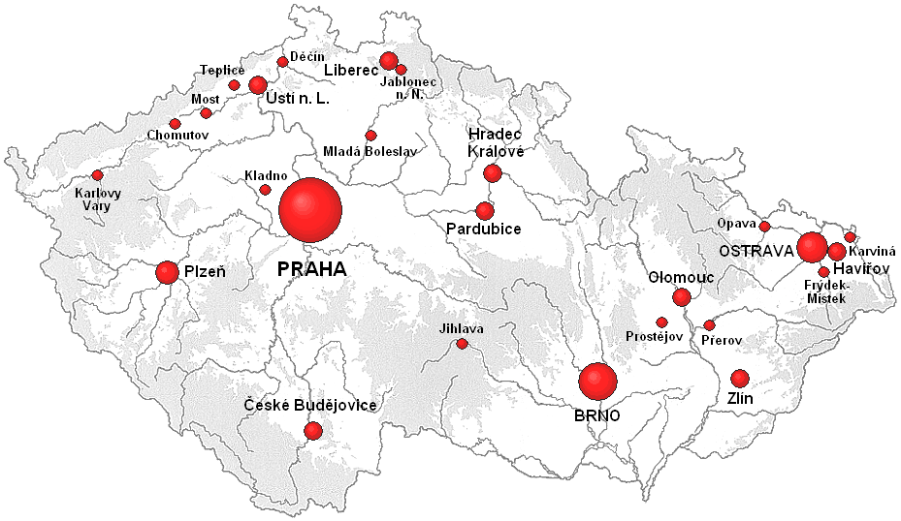

Použité zdroje:

Obrázek. Slepá mapa ČR [cit. 2011–05–04]. Dostupné pod licencí Creative Commons na WWW:
<http://upload.wikimedia.org/wikipedia/commons/6/62/Mapa_m%C4%9Bst_%C4%8CR.PNG>

